

OFÍCIO n° 15/2025

De: Vereador de Sapucaia do Sul – Ricardo Valim
Para: Secretaria de Obras e Serviços Públicos
A/c: Secretário Alexandre Manoel da Rosa
Data: 11/02/2025
Assunto: Esgoto está escorrendo a céu aberto, pois o bueiro está entupido

Prezados, vimos por meio deste documento, trazer uma demanda solicitada por cidadãos. Na Av. Borges de Medeiros, 1482 (próximo ao Mercado Redefort (Sonho Meu). Eles alegam que o esgoto está retornando, do bueiro, sendo assim, possivelmente está entupido ou há algum encanamento quebrado que está ocasionando esse problema. Abaixo seguem fotos anexas e no protocolo aberto segue também um vídeo.

Foto:
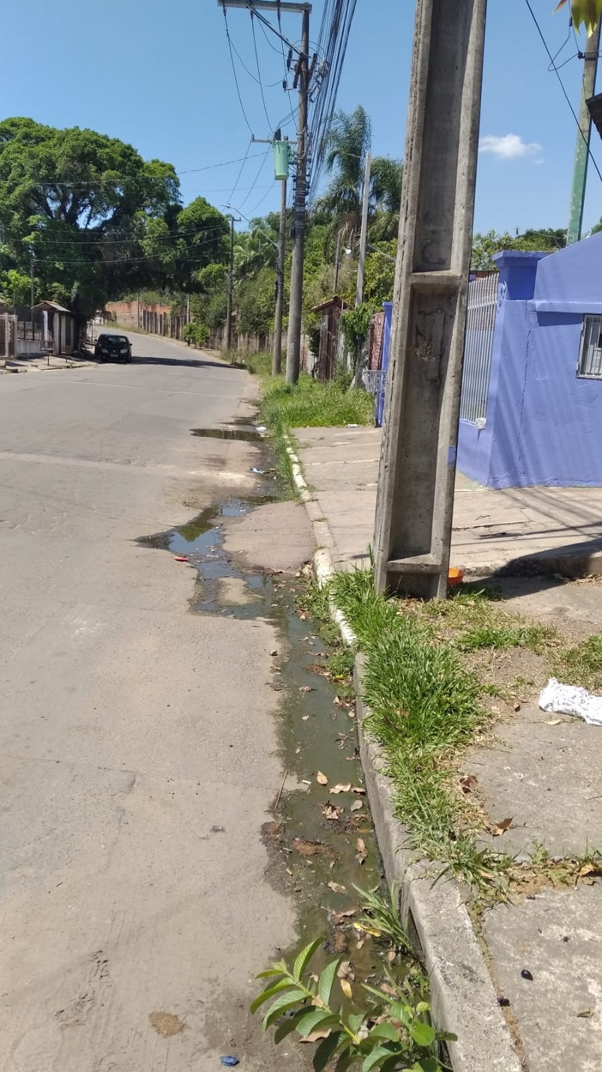
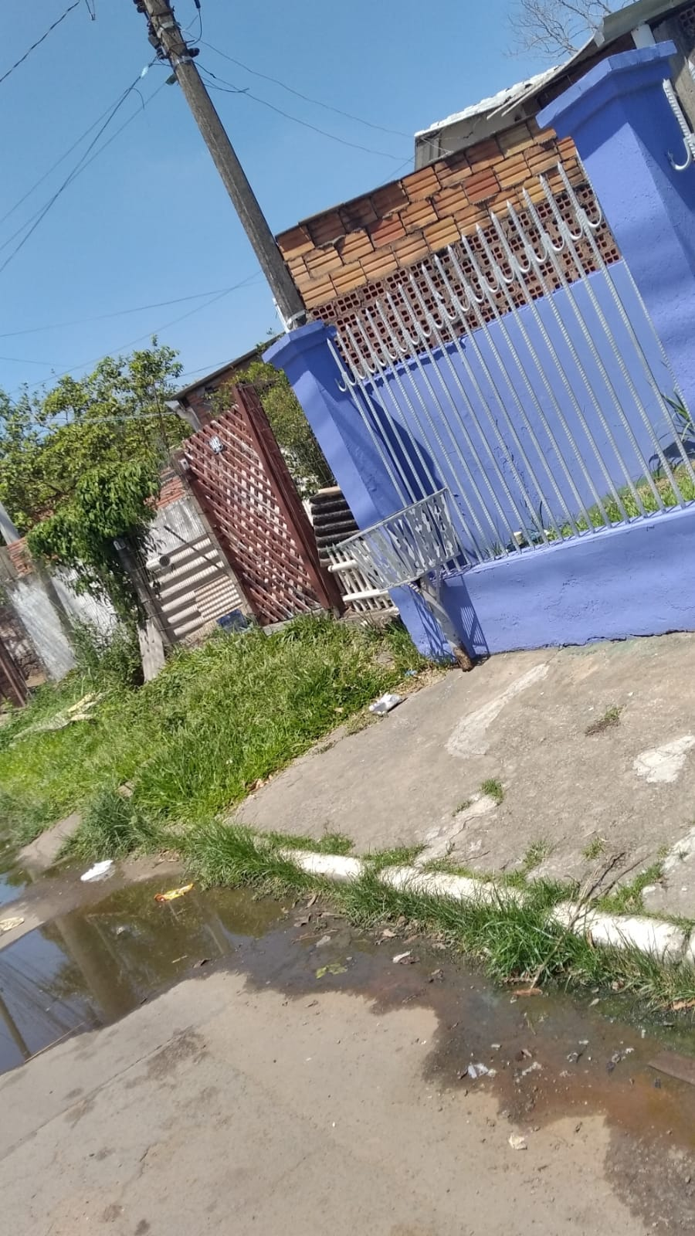

Diante do exposto e na certeza de que podemos contar com a colaboração desse órgão, aos quais entenderão a importância desta iniciativa, revestida de interesse público, solicitamos que seja realizado o conserto, pois o esgoto a céu aberto pode trazer doenças e o mau cheiro que exala incomoda toda vizinhança, além de atrair moscas e mosquitos.
O retorno poderá ser remetido via WhatsApp (51) 98330.0123 ou através do e-mail vereador.ricardovalim@gmail.com. A partir deste retorno, visamos informar as medidas tomadas, para os denunciantes da situação aqui registrada.
Sapucaia do Sul, 11 de fevereiro de 2025.
Ricardo Valim
Vereador Sapucaia do Sul / RS

